**重 庆 大 学**

**学 生 实 验 报 告**

**实验课程名称 操作系统原理**

**开课实验室 DS1501**

**学 院 大数据与软件学院 年级 2017专业班 软件工程01 班**

**学 生 姓 名 李易燔 学 号 20205644**

**开 课 时 间 2021 至 2022 学年第 二 学期**

|  |  |
| --- | --- |
| **总 成 绩** |  |
| **教师签名** | **刘寄** |

**软件学院制**

**《操作系统原理》实验报告**

**开课实验室：ds1501 2022年 2 月 28 日**

|  |  |  |  |  |  |  |  |  |  |  |  |
| --- | --- | --- | --- | --- | --- | --- | --- | --- | --- | --- | --- |
| 学院 | | 大数据与软件学院 | 年级、专业、班 | | 2020级软件工程01班 | 姓名 | 李易燔 | | 成绩 | |  |
| 课程  名称 | | 操作系统原理 | | 实验项目  名 称 | 实验一 系统调用 | | | 指导教师 | | 刘寄 | |
| 教师评语 | 教师签名：刘寄  年 月 日 | | | | | | | | | | |

**1．实验目的**

了解系统调用

**2．实验内容**

编写系统调用“time_t time(time_t *loc)”

返回从格林尼治时间1970年1月1日午夜起所经过的秒数。如果指针loc非NULL，则返回值也被填到loc所指向的内存位置

**3．实验步骤**

**Kernel space**

**1、K1——添加实现函数 time_t sys_time()**

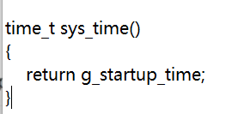

**2、K2——声明函数 time_t sys_time()**

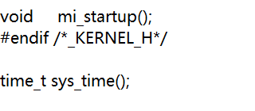

**3、K3——定义系统调用号码**

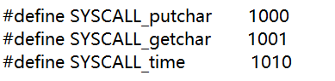

**4、K4——增加分支**

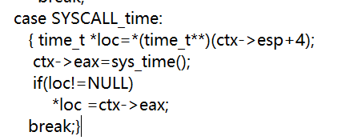

**5、U1——加入汇编语言接口**



6、U2——加入声明



**7、调用系统调用，打印结果**

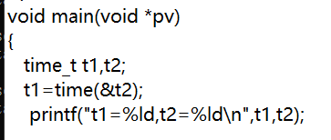

实验结果

